

Informe de Diseño



Equipo Crack The Code

Proyecto de Ingeniería del Software 1

**Fecha:** 27 de Marzo de 2022.

**Estudiantes:**

Diana Castro Vargas.

James Chavarría Mata.

Nikole Grau Elizondo.

Ariel Gutierrez Calvo.

Juan Perez Alvarado.

Erick Salas-Chaverri.

**Profesores:**

Armando Blanco Castro.

Lauren Camareno Delgado.

Sandra Rojas Araya.

# Tabla de contenido

**Tabla de contenido** **2**

**Introducción** **3**

**Referencias** **4**

**Especificación de diseño** **5**

Diseño Gráfico 5

Paleta de colores 5

Tipografías 6

Imágenes 6

Estructura de la aplicación 6

Mapa de navegación 7

Wireframes 8

Estándares 26

# Introducción

En este documento abordaremos un tema de suma importancia como lo es el diseño. Ya que este nos permitirá establecer un estándar que cada integrante deberá seguir al trabajar en las distintas secciones del sitio web en cuestión.

Inicialmente se abordará en detalle la sección de diseño gráfico; sección en donde se presentarán los temas de paleta de color y tipografías que fueron seleccionadas para el proyecto.

Seguidamente se detallarán temas como la estructura de navegación y mapas de navegación. En la estructura de navegación se explicará el orden y uso de las carpetas que contendrán los documentos respectivos de HTML, CSS y JavaScript. El mapa de navegación demostrara de forma gráfica por medio de un esquema la navegación del sitio web.

Finalmente se encuentran los wireframes y estándares. Los wireframes nos brindarán una idea de cómo lucirán cada una de las secciones del sitio web; y los estándares proporcionarán al equipo con reglas que cada uno de los integrantes deberemos seguir para mantener el orden.

# Especificación de análisis

## Diagrama general de casos de uso

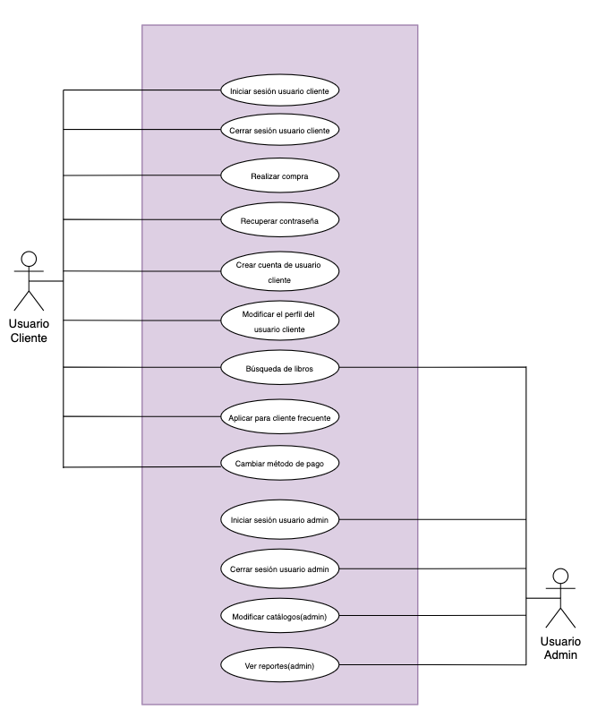

## Casos de uso formato expandido

|  |  |  |
| --- | --- | --- |
| **UC-06** | **Crear Cuenta Usuario Cliente** | |
| **Versión** | *1* | |
| **Autor(es)** | *Diana Castro Vargas* | |
| **Tipo** | *Primario* | |
| **Dependencias** | *RF-* | |
| **Actores** | *Cliente* | |
| **Descripción** | *Este caso de uso inicia cuando el usuario se encuentra dentro de la página de creación de cuenta. El usuario ingresa todos los datos requeridos y el sistema crea la cuenta y le permite ver su perfil de usuario.* | |
| **Curso Normal de eventos** | | |
|  | **Actor** | **Sistema** |
| 1.Este caso de uso da inicio cuando el actor está en la página de crear cuenta de la aplicación. | 2. El Sistema le muestra al actor el formulario que debe llenar con los campos requeridos. |
| 3.El actor llena todos los campos y presiona el botón de crear cuenta | 5. El sistema verifica que toda la información requerida sea correcta, crea la cuenta de usuario y le muestra al actor su perfil. |
|  | 1. Curso Alterno: | |
| 4.El actor deja alguno de los campos en blanco. El sistema le resalta al actor los campos que debe llenar de fondo amarillo y un borde morado. El curso de eventos regresa al paso 3. | |
| **Comentarios** | Las validaciones necesarias incluyen los campos requeridos, la validación del formato de correo y del formato de cédula. | |

|  |  |  |
| --- | --- | --- |
| **UC-07** | **Modificar perfil del usuario cliente** | |
| **Versión** | *1* | |
| **Autor(es)** | *Diana Castro Vargas* | |
| **Tipo** | *Primario* | |
| **Dependencias** | *RF-* | |
| **Actores** | *Cliente* | |
| **Descripción** | *Este caso de uso inicia cuando el usuario se encuentra dentro de la página de creación de perfil de usuario. El usuario ya ha ingresado todos los datos requeridos para iniciar sesión y el sistema le permite ver su perfil de usuario.* | |
| **Curso Normal de eventos** | | |
|  | **Actor** | **Sistema** |
| 1.Este caso de uso da inicio cuando el actor está en la página de perfil de usuario de la aplicación. | 2. El Sistema le muestra al actor sus datos de perfil y las opciones para modificarlos. |
| 3.El actor presiona el botón de editar perfil. | 4. El sistema le muestra al actor el formulario donde puede editar los datos permitidos para editar. |
| 5.El actor llena los campos y presiona el botón guardar cambios. | 7. El sistema verifica que los campos requeridos sean correctos y guarda los cambios en el perfil de usuario. |
|  | Curso Alterno: | |
| 6.El actor deja alguno de los campos en blanco. El sistema le resalta al actor los campos que debe llenar de fondo amarillo y un borde morado. El curso de eventos regresa al paso 5. | |
| **Comentarios** | Las validaciones necesarias incluyen los campos requeridos, la validación del formato de correo y del formato de cédula. | |

# Referencias

Castro, Diana. Chavarría, James. Grau, Nikole. Gutierrez, Ariel. Perez, Juan. Salas, Erick. (2022). Especificación de Requerimientos del Software. (Informe n° 1). Castro Diana. <https://docs.google.com/document/d/1N9SU07xOGmyMOwJQArITzZZ88PTJkc4tgri5mCpzBTk/edit?usp=sharing>

Los landing pages se realizaron utilizando como referencia el sitio web Asana (https://asana.com/es).

# Especificación de diseño

## Diseño Gráfico

### Paleta de colores

En esta sección se definen los colores seleccionados para el diseño de la aplicación web.

1. Color #36008D

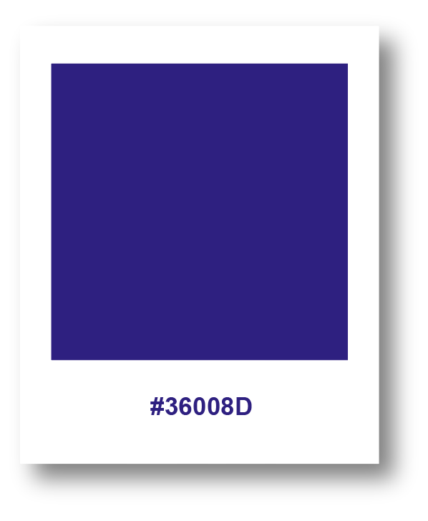

1. Color #00C9B8



1. Color #F9E45B



1. Color #E2E0E5



### Tipografías

En esta sección mencionamos las 2 tipografías que serán utilizadas para el diseño de nuestra aplicación web:

The Bold Font:



Roboto:



### Imágenes

## Estructura de la aplicación

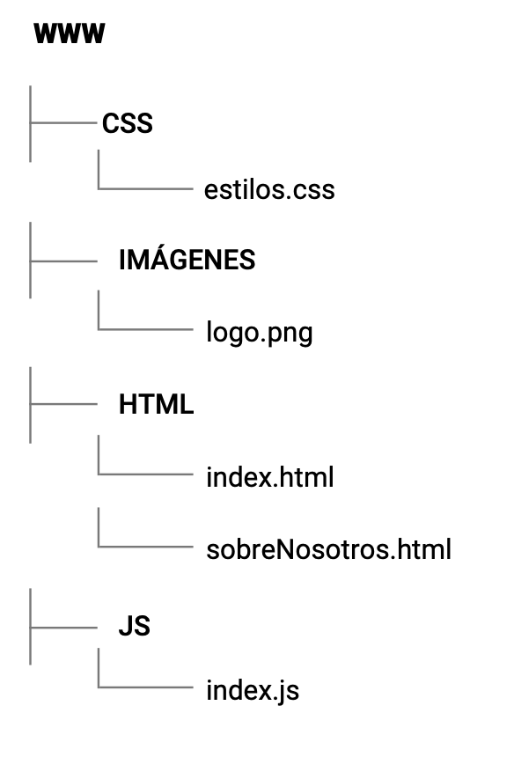

Imagen 1. Representación de la estructura de la aplicación..

## 

## 

## Mapa de navegación

En esta sección mostraremos el mapa de navegación, este es un diagrama que muestra las diferentes páginas que conforman la aplicación y la navegación que se puede dar entre ellas.

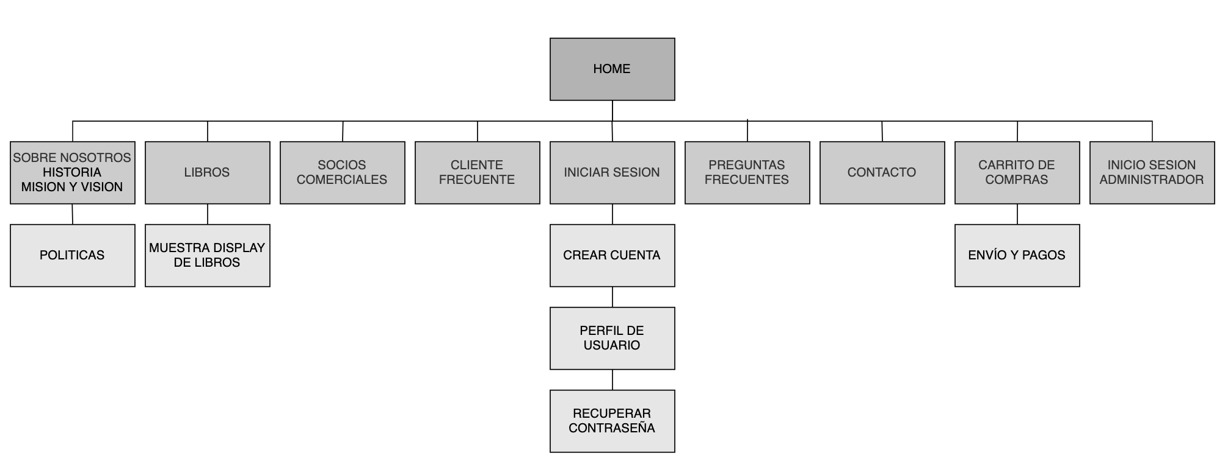

Imagen 2. Representación del mapa de navegación.

**Landing Page del Producto**

Si el usuario desea navegar hasta el landing page del equipo, deberá ingresar al Landing Page de el equipo, y desde ahí podrá ingresar al Landing Page del producto por medio de un botón

**Recuperar Contraseña**

Si un usuario desea recuperar su contraseña deberá situarse en la página de inicio, de ahí deberá hacer click en el botón de “Iniciar sesion” y luego seleccionar la opción que dice “Recuperar contraseña”

**Muestra de Libros**

En caso de que el usuario desee ver los libros disponibles deberá hacer click en el botón que dice “Libros” en la página de inicio, esto lo llevará directamente a una página con una muestra de todos los libros

## Wireframes

A continuación se muestran los wireframes, estos representan cómo se van a ver las páginas, no en código, sino gráficamente.

Página principal(Home)

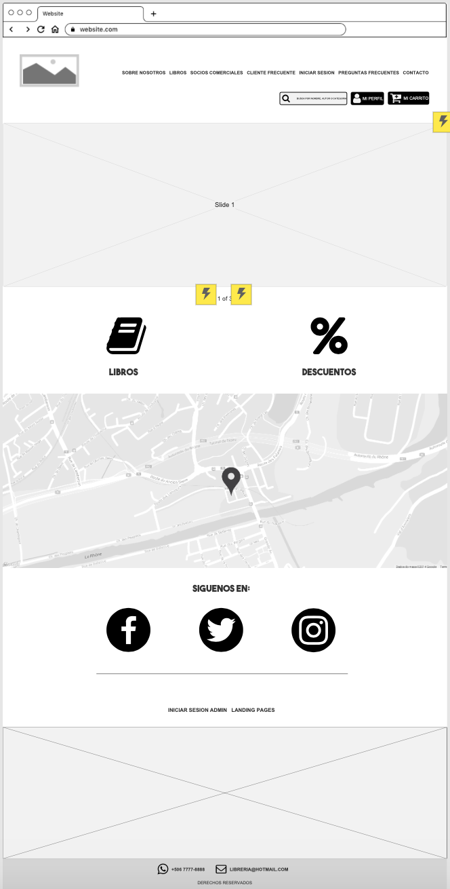

Imagen 3. Wireframe de la página principal.

Sobre nosotros

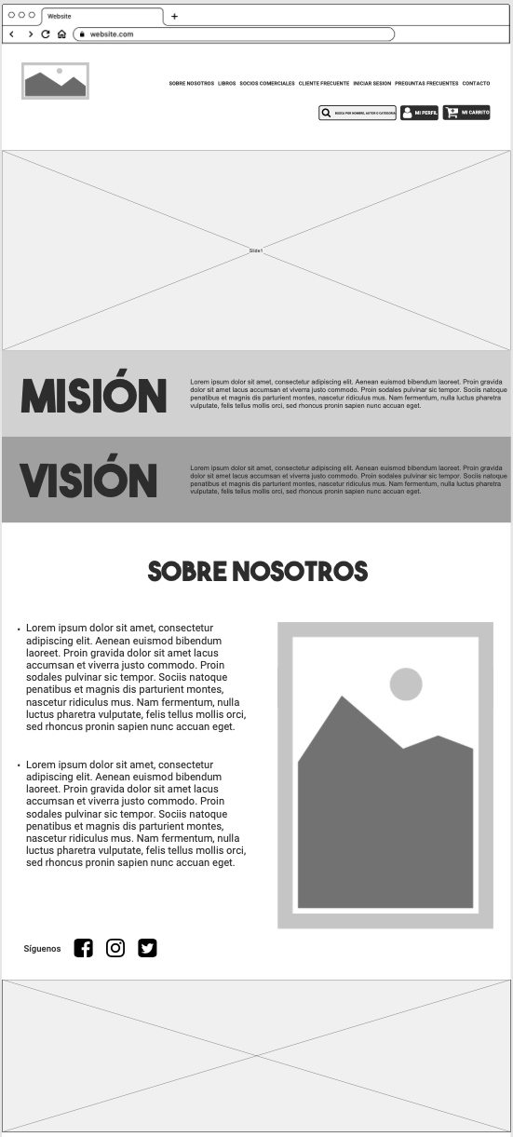

Imagen 4. Wireframe de la página sobre nosotros.

Políticas

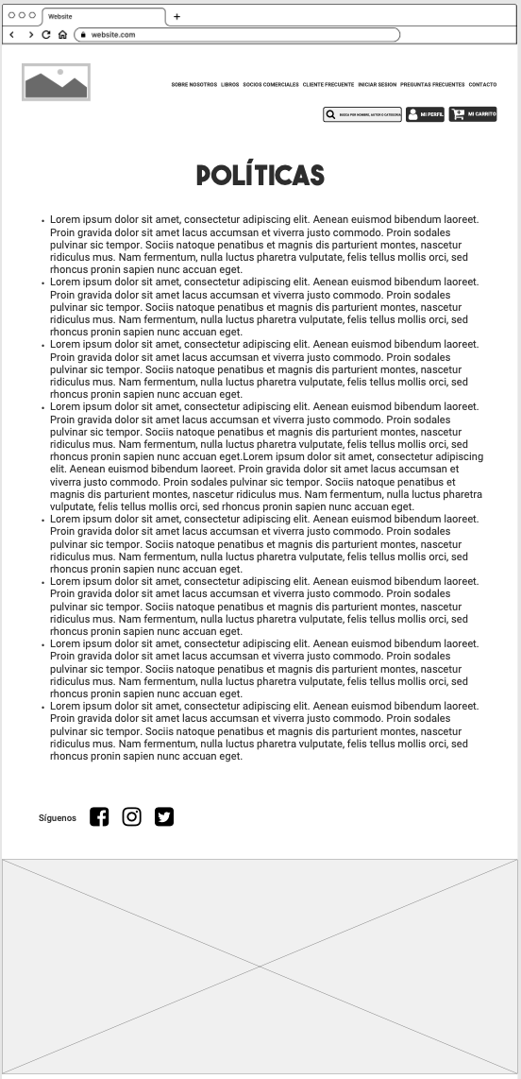

Imagen 5. Wireframe de la página de las políticas.

Libros

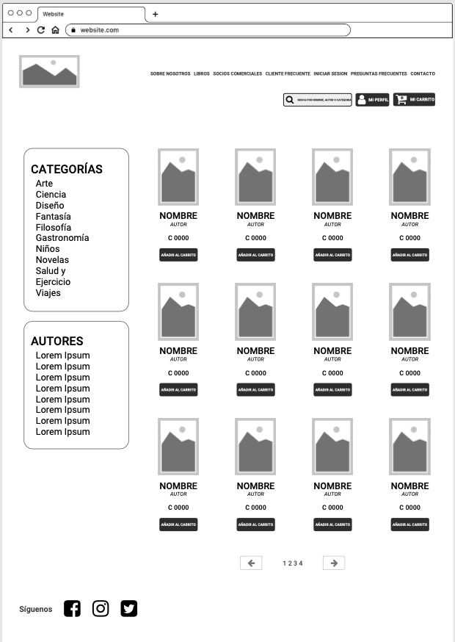

Imagen 6. Wireframe de la página principal de libros.

Muestra de los Libros

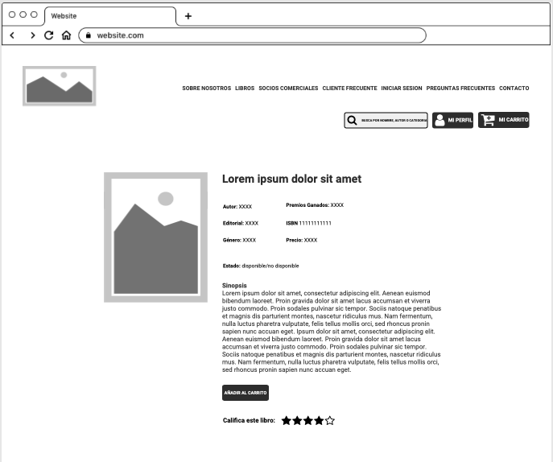

Imagen 7. Wireframe de la muestra de libros.

Socios comerciales

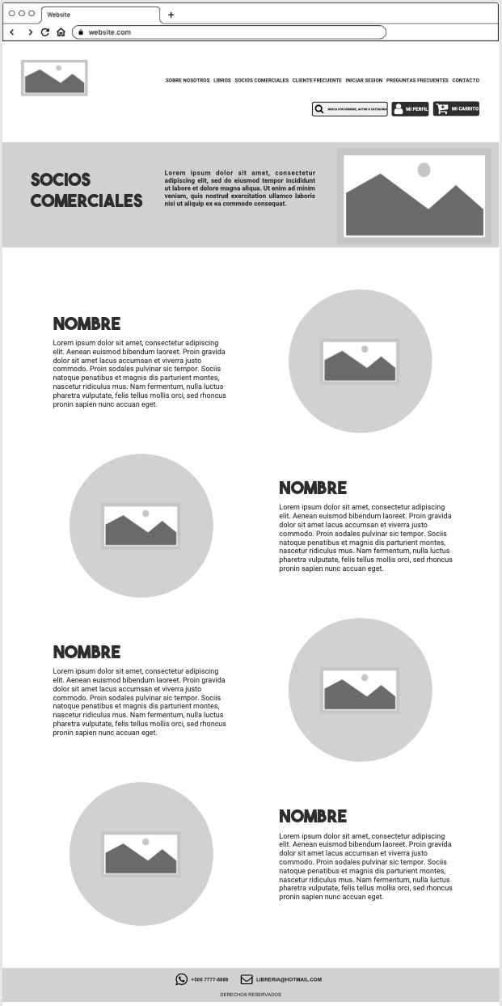

Imagen 8. Wireframe de la página de socios comerciales.

Cliente frecuente

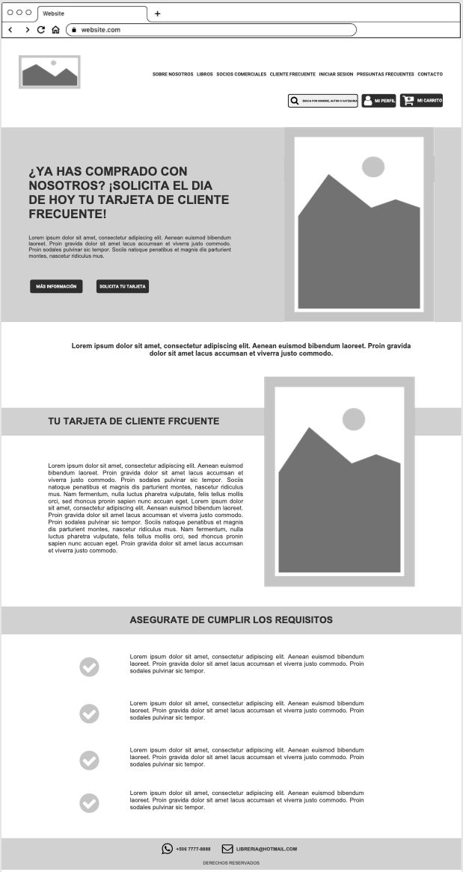

Imagen 9. Wireframe de la página de cliente frecuente.

Iniciar sesión

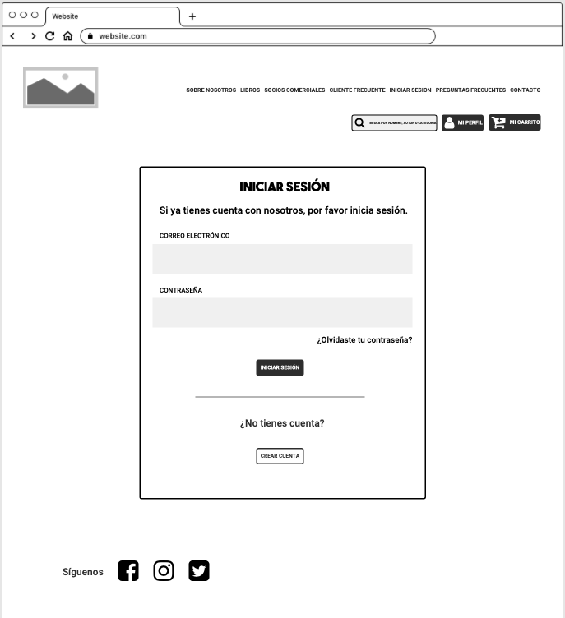

Imagen 10. Wireframe de la página de iniciar sesión del usuario.

Inicio de sesión del Administrador

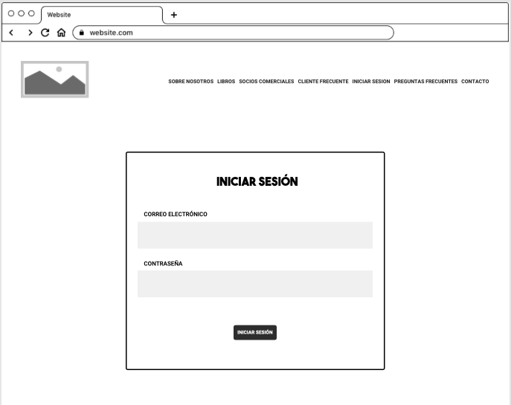

Imagen 11. Wireframe de la página de iniciar sesión del administrador.

Crear cuenta

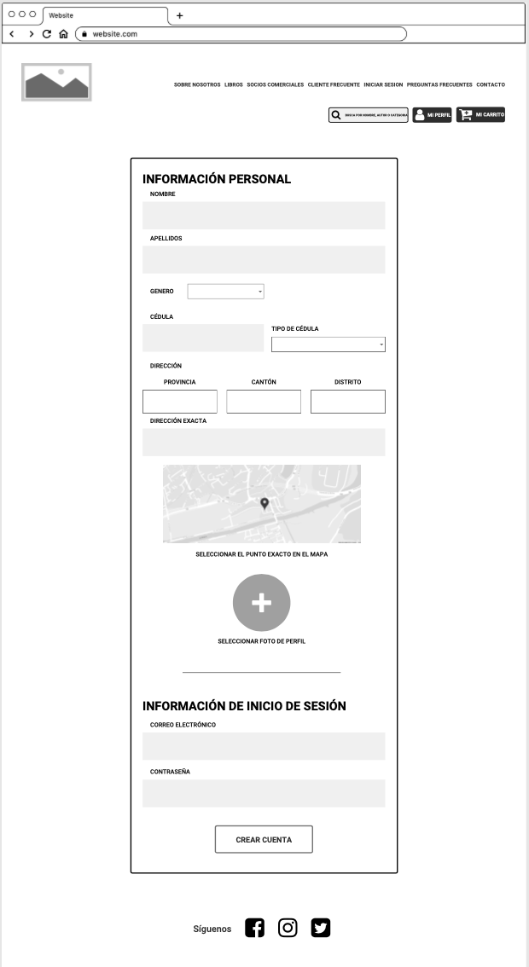

Imagen 12. Wireframe de la página de crear cuenta.

Recuperar contraseña

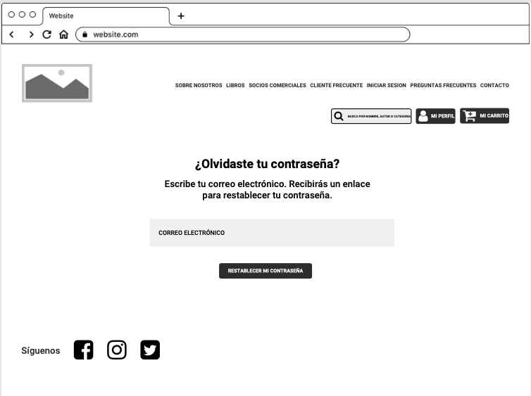

Imagen 13. Wireframe de la página de recuperar contraseña.

Preguntas frecuentes

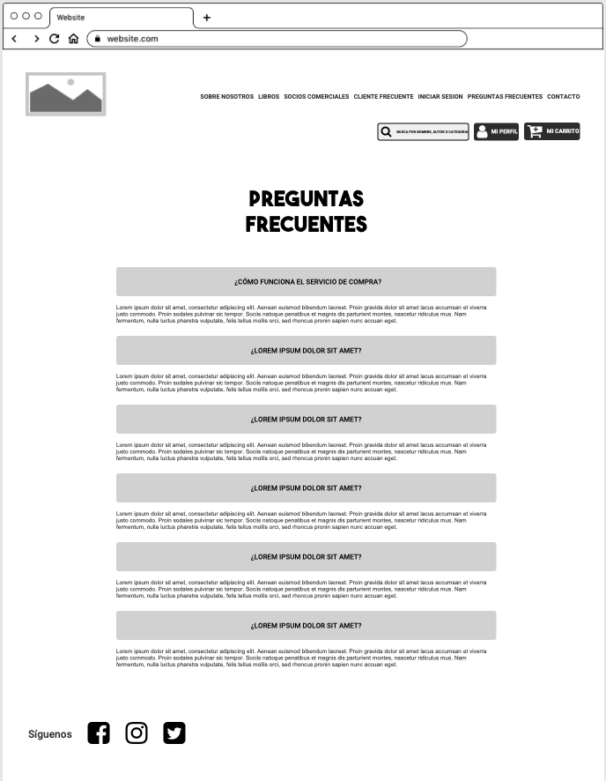

Imagen 14. Wireframe de la página de preguntas frecuentes.

Contacto

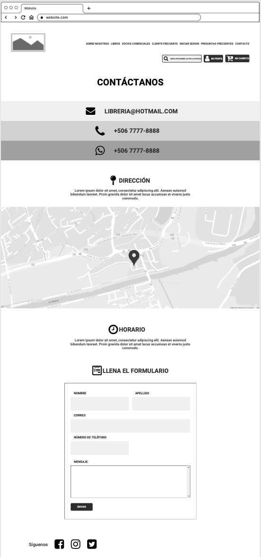

Imagen 15. Wireframe de la página de contacto.

Carrito de Compras

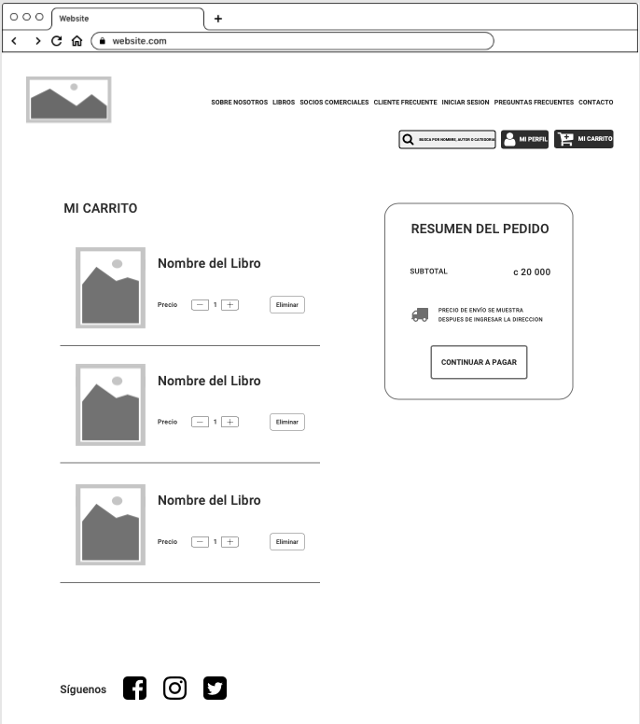

Imagen 16. Wireframe de la página del carrito.

Datos de envío y pago

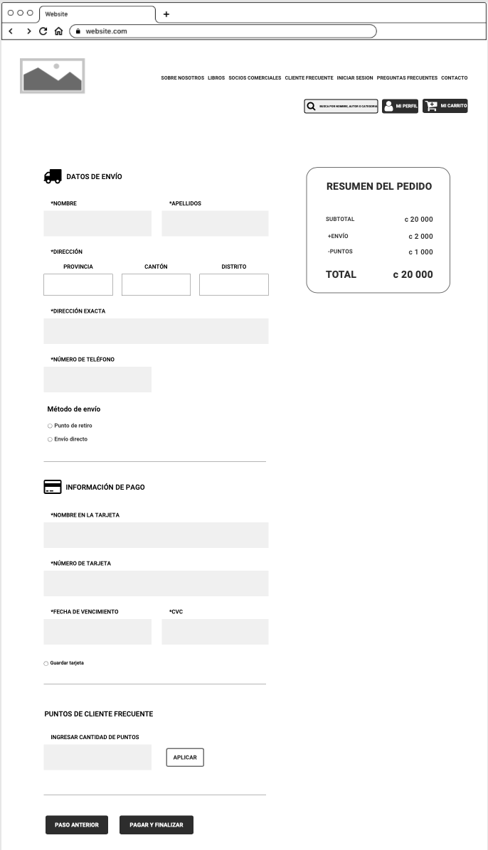

Imagen 17. Wireframe de la página de datos de envío y pago.

Landing page del equipo

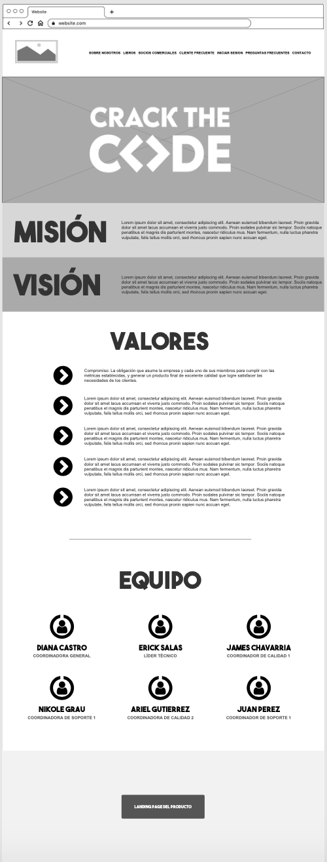

Imagen 18. Wireframe del landing page del equipo.

Landing page del producto

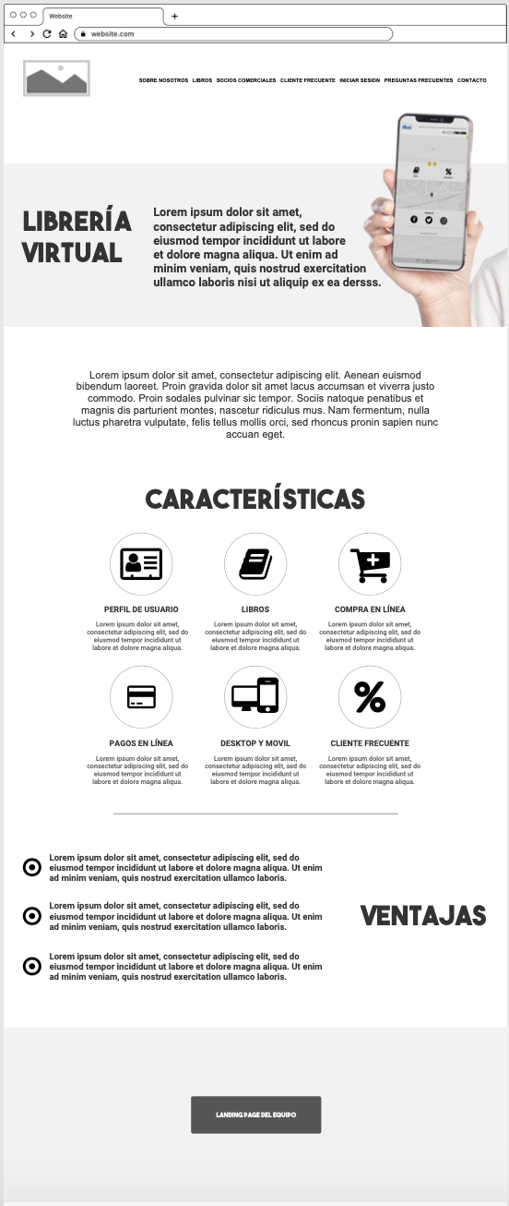

Imagen 19. Wireframe del landing page del producto.

Perfil del Usuario

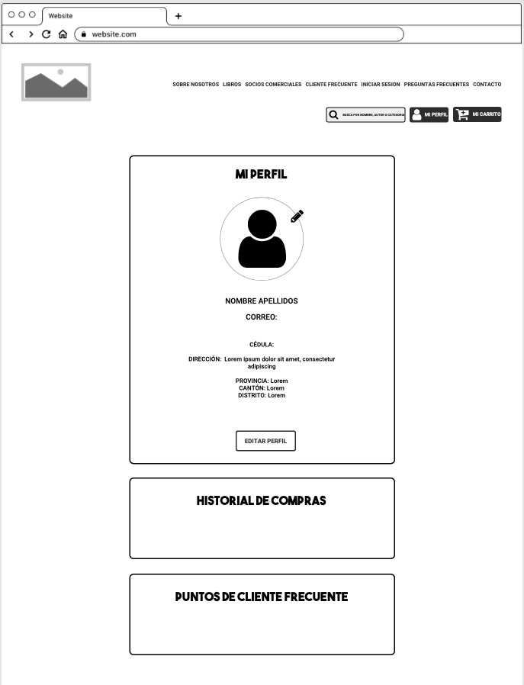

Imagen 20. Wireframe del perfil de usuario.

## Estándares

1. Las páginas html se nombran según sus características principales seguido de su sufijo respectivo. Ejemplo contacto.html

2. El nombre del archivo no debe tener más de 32 caracteres, incluido el sufijo de archivo ".html" o ".htm". Debido a que su nombre de archivo se convertirá en parte de la URL de su página Web, es mejor usar un nombre de archivo un poco más largo que tenga una URL más fácil de recordar que una mezcla de letras impronunciables

3. Los nombres de archivo y los nombres de carpeta deben contener solo letras, dígitos y guiones bajos, sin espacios, puntuación ni caracteres divertidos.

4. Se usarán nombres relativamente cortos que sean indicativos del contenido de la página. Nada "lindo" porque probablemente no lo recordarás dentro de seis meses cuando necesites editarlo.

6. El primer carácter del nombre del archivo debe ser una letra.

7. Las páginas css requieren de un enlace a las páginas html, lo cual se nombran según su página html respectiva (contacto.css)

8. Las imágenes que se utilizaran deben de ser en formato png o jpg, no ambas

9. Las páginas de html serán guardadas en una carpeta individual con su respectivo nombre (HTML)

10. Las páginas de css serán guardadas en una carpeta individual con su respectivo nombre (CSS)

11. Las páginas de j.s serán guardadas en una carpeta individual con su respectivo nombre (JS)

12. El nombre de cada página no podrá contener caracteres especiales

13. El nombre de cada página no podrá contener tildes

14. Los html, css y j.s deben estar guardados en carpetas diferentes, pero en la misma ubicación las 3 carpetas (todas guardadas en escritorio o una carpeta que contenga los 3 apartados, html, css y js)

15. Las imágenes que se utilizarán deben ser guardadas en una carpeta específica para imágenes.

16. La carpeta de imágenes debe estar situada donde estarán las carpetas de html, css y js

17. Los nombres de las páginas no deben de llevar espacios

18. Las páginas que poseen links a otras páginas deben nombrarse igual, pero con su debida terminación si es html, css o js

19. Las páginas que requieran una funcionalidad más avanzada deben contar con código de js

20. Para agregar un espacio en una página debe de usarse el guión bajo. Ejemplo: tabla_datos

# 